

PROJET DE SHOWROOM EXTERIEUR

2023

FORMATION aux professeurs de SEGPA

**FORMATION sur le champ E.R.E**

**M.FERRERO FRANCK**

DISPOSITIF DE FORMATION ACADEMIQUE 22A0230259

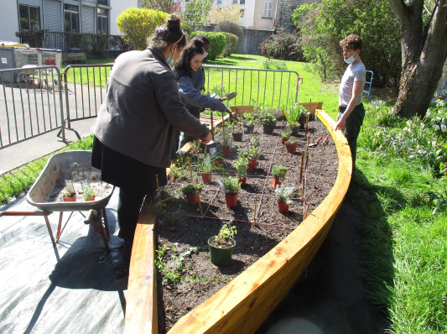

NOM et PRENOM DU STAGIAIRE :…………………………………………………..

**Sommaire**

[PARTIE 1 liée à la didactique 3](#_Toc122992356)

[Présentation d’un exemple de plateau technique étendu permettant la réalisation d’ouvrages du champ professionnel "ERE" 4](file:///E:\TP%20TOURNANTS%202023\FORMATEUR%20ACADEMIQUE\CMI%20FORMATEUR%20CONTRACTUEL\SEGPAS\FORMATION%20CHAMPS%20ERE%20Le%20jeudi%209%20MARS%209h-17h%20(a%20confirmer)\DOSSIER%20DE%20LA%20FORMATION%20SEGPA%20ERE%20du%209%20MARS%202023%20v2.3.docx#_Toc122992357)

[I. Rappel institutionnel 5](#_Toc122992358)

[Moyens pour y parvenir 5](#_Toc122992359)

[1. E-tutorat (Visios dans l’année 2023) 6](#_Toc122992360)

[2. Financier 6](#_Toc122992361)

[II. Mise en place 6](#_Toc122992362)

[Mutualisation des pratiques 6](#_Toc122992363)

[Plateforme d’hébergement des formations SEGPA E.R.E 6](#_Toc122992364)

[III. SYLLABUS 7](#_Toc122992365)

[Scénario de la formation du 9 mars 8](#_Toc122992366)

[IV. Sondage de préformation pour la visio du 2 février 2023 10](#_Toc122992367)

[V. POWERPOINT DE PRESENTATION DU PROJET 15](#_Toc122992368)

[VI. EXEMPLE D’IMPLANTATION DES ZONES SUR UN PLATEAU TECHNIQUE SEGPA E.R.E 16](#_Toc122992369)

[VII. CARTE MENTALE DE LA FORMATION (voir le site Moodle Académique de la formation) 17](#_Toc122992370)

[VIII. Groupes de travail : Binômes (ou Trinômes) pour la formation 18](#_Toc122992371)

[IX. Exemple d’organisation des tâches : Diagramme de GANT 19](#_Toc122992372)

[X. EXEMPLE DE FICHE DESCRIPTIVE DE ZONE (page 1) : 20](#_Toc122992373)

[PARTIE 2 liée à la pédagogie de la formation 21](#_Toc122992374)

[XI. Les travaux pratiques de la formation 22](#_Toc122992375)

[TP1 : PRONOTE "Les progressions" 22](#_Toc122992376)

[TP1 Etape 2 (pour aller plus loin) : Travail pratique de création à partir d'un fichier Excel de progression 22](#_Toc122992377)

[TP2 : PRONOTE "EVALUER les compétences en 3eme Segpa avec prise en compte des besoins éducatifs particuliers" 23](#_Toc122992378)

[TP3 : PRONOTE "Les QCM" 23](#_Toc122992379)

[TP4 : Les VIDEOS PEDAGOGIQUES "Plateforme ACAMEDIA" 24](#_Toc122992380)

[TP5 : Les QRCODES "Création et insertion dans les fiches de travail" 25](#_Toc122992381)

[TP6 : PIX : "Domaines et compétences pour un repérage sur fiches élèves" 25](#_Toc122992382)

[TP7 : VIRTUALISATION des zones avec des Photosphères. 25](#_Toc122992383)

[XII. SONDAGE DE FIN DE FORMATION 26](#_Toc122992384)

[XIII. PRISE DE NOTES 27](#_Toc122992385)

# PARTIE 1 liée à la didactique

Cette partie va décrire les attentes et les dispositifs mis en œuvre dans le cadre de l’impulsion prévue sur la mise en place des plateaux techniques en SEGPA.

Cette mise en œuvre est une harmonisation des pratiques et des plateaux techniques sur les enseignements d’ateliers en SEGPA.

Principes prévus :

La classe de 4eme SEGPA est une classe de découverte des métiers, ces élèves utiliseront les zones d’activités mises à disposition car inamovibles (zone de démonstration du professeur).

La classe de 3eme SEGPA est une classe de confirmation du métier envisagé (domaine de l’habitat dans notre cas). Ces élèves vont manipuler et réaliser les opérations de montages des divers corps de métiers, à coté de la zone de démonstration du professeur.

#### La didactique s’intéresse :

* *à la transmission d’un savoir savant.*
* *au niveau des élèves, à leurs représentations initiales et à leurs difficultés.*
* *aux problématiques qui naissent de l’observation d’un monde complexe.*

« Les didacticiens sont des spécialistes d’une discipline qui cherchent à comprendre pourquoi il est difficile de s’approprier cette discipline et qui s’emploient à concevoir des approches nouvelles. Ils savent que la connaissance scientifique ne se transmet pas mais doit être reconstruite. Ils savent aussi que la logique ou la simplicité de la présentation, l’expérience, la bonne volonté ou l’enthousiasme de l’enseignant ne sont pas des appuis suffisants. Ce qui caractérise donc la didactique par rapport aux diverses sciences de l’éducation, c’est sa responsabilité par rapport aux contenus de la discipline. Il s’agit sans doute moins pour elle ’d’habiller ’ les contenus, que de les ’travailler’, de les adapter, voire de les inventer… »

Jean-Louis Martinand, in Adapt, « Approche de la didactique », 1991, p. 34.

# Présentation d’un exemple de plateau technique étendu permettant la réalisation d’ouvrages du champ professionnel "ERE"

**Objectifs généraux :**

Les élèves scolarisés en classe de 4ème et de 3ème relevant de l’EGPA[[1]](#footnote-2) doivent découvrir un corpus de métiers, notamment ceux du secteur *des espaces verts* correspondant au champ professionnel "ERE".

Pour cela, il est nécessaire de faire appel à une suite de travaux réalisés par ces mêmes jeunes qui dans le milieu professionnel sont effectués par divers corps d’état. Parmi les plus fréquemment rencontrés, on trouvera :

* le fleuriste, l’ouvrier paysagiste, ouvrier arboriculteur, agent de conditionnement, ouvrier horticole,…

Il s’agit donc de pouvoir créer un zonage de plusieurs espaces, représentant une vue de type Showroom. Cette vue nécessite des espaces et des supports d’activités permettant la réalisation **des 4 secteurs d’activités** du champ professionnel "ERE " :

* Production ornementale (florale et pépinière)
* Production vivrière : légumière et fruitière
* Paysage et espaces verts
* Viticulture et agriculture

**Principe :**

Les diverses zones ont un double intérêt, car une même zone accueillera :

* « la démo du prof » qui sera un espace terminé que les classes de 4eme utiliseront comme découverte du corps de métier (a déterminer suivant la problématique du « vivant »).
* « La zone de travail élève » qui sera destiné à être modifiée et aménagée par les élèves sur les plateaux techniques en extérieurs aux établissements de formation.

L’ensemble ainsi produit doit permettre d’appréhender et d’acquérir les premières connaissances liées à des activités ou des réalisations diverses (approche, analyse et découverte des processus et des métiers précités).

**Objectifs pédagogiques :**

* Identifier, mettre en œuvre le matériel
* Respecter les consignes et les règles collectives et individuelles de sécurité
* Procéder à des opérations d’amélioration
* Décoder, analyser un cahier des charges
* Analyser la demande
* Elaborer le cahier des charges
* Planifier le projet
* Prévoir les équipements permettant de travailler en toute sécurité
* Préparer une activité individuelle ou collective située en extérieur
* …

# Rappel institutionnel

Suite au bilan des inspecteurs sur les SEGPA de l’Académie, les plateaux techniques seront structurés suivant une idée qui fera sens à la formation :

* 11 enseignants de SEGPA E.R.E participent à la formation Académique
* [Denis.Vaille@ac-nice.fr](javascript:main.compose('new',%20't=Denis.Vaille@ac-nice.fr'))
* [Eddy.Mascarin@ac-nice.fr](javascript:main.compose('new',%20't=Eddy.Mascarin@ac-nice.fr'))
* [Pierre-Emmanuel.Gianola@ac-nice.fr](javascript:main.compose('new',%20't=Pierre-Emmanuel.Gianola@ac-nice.fr'))
* [Nicolas.Botte@ac-nice.fr](javascript:main.compose('new',%20't=Nicolas.Botte@ac-nice.fr'))
* [Gildas.Delouis@ac-nice.fr](javascript:main.compose('new',%20't=Gildas.Delouis@ac-nice.fr'))
* [Guillaume.Trefcon@ac-nice.fr](javascript:main.compose('new',%20't=Guillaume.Trefcon@ac-nice.fr'))
* [Bruno.Terrano@ac-nice.fr](javascript:main.compose('new',%20't=Bruno.Terrano@ac-nice.fr'))
* [Bruno.Meunier@ac-nice.fr](javascript:main.compose('new',%20't=Bruno.Meunier@ac-nice.fr'))
* [Anthony.Fargues@ac-nice.fr](javascript:main.compose('new',%20't=Anthony.Fargues@ac-nice.fr'))
* [Marion.Nouals@ac-nice.fr](javascript:main.compose('new',%20't=Marion.Nouals@ac-nice.fr'))
* [Laetitia.Vary@ac-nice.fr](javascript:main.compose('new',%20't=Laetitia.Vary@ac-nice.fr'))
* L’accompagnement des enseignants en SEGPA découlera de cette formation au PAF
* **L’atelier en SEGPA HABITAT c’est** : une maison ou un appartement qui contient toutes zones de travail utiles à la découverte (en 4eme) et à la spécialisation (en 3eme SEGPA).
* **L’atelier en SEGPA ERE c’est** : une continuité au champ HABITAT : aménagement extérieur par un chemin de pavés, des éclairages, de l’écologie, un espace végétal représentatif décomposé à la façon « JARDILAND »,…
* 2 progressions à définir : une pour les 4eme et une pour les 3eme.

## Moyens pour y parvenir

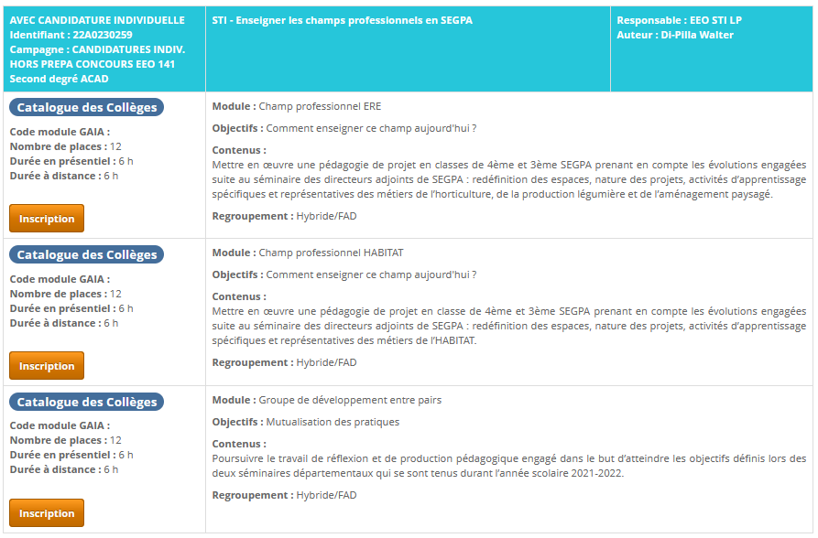

### E-tutorat (Visios dans l’année 2023)

* Le 02 février 2023 Durée 2H.
* …………………………. Durée 2H.
* …………………………. Durée 2H.

### Financier

* La Taxe d’apprentissage (très variable)
* Les partenariats : Entreprises, Lycées Professionnels et collèges.

# Mise en place

Sous 3 années, pour les plateaux techniques.

## Mutualisation des pratiques

* En Visio, après les formations.
* En utilisant le TRIBU « continuité pédagogique » <https://tribu.phm.education.gouv.fr/portal/pagemarker/21/cms/default-domain/workspaces/continuite-pedagogique-pour-le-sti-lp-academie-de-nice/segpa-champs-professionnel-habitat?scope=__nocache>

où des répertoires «ERE » ont été rajoutés par M. JAMES.

* En déposant dans ce TRIBU, les productions des divers champs.
* Le projet (HABITAT et ERE) sera dupliqué sur les SEGPA de l’Académie
* Plateau unique pour les 4eme et 3eme.
* Principe du TP :
* Démo du professeur (zone pour la démonstration de la finalité, en réel ou en virtuel 360°)
* La zone TP élève qui sera remaniable après évaluation

## Plateforme d’hébergement des formations SEGPA E.R.E

* Moodle Académique : <https://espace-commun.ac-nice.fr/course/view.php?id=756>

# SYLLABUS

|  |  |  |  |
| --- | --- | --- | --- |
| Portail Intranet Académie de Nice | **Formation professionnelle des professeurs de SEGPA** | | |
| Type de formation : En présentiel | | |
| Formateur : Franck FERRERO |  | |
| Formation en présentiel : 6 heures |  | |
| Date journée : 09 mars 2023 | Lieu : Collège Jean Rostand à Draguignan  Nombre de professeurs prévus : 11 | |
| Suivi : Visios |  | |
| Public : désigné |  | |
|  | | |
| Dispositif : PUBLIC DESIGNE Identifiant : 22A0230259 | | | |
| Accompagnement en SEGPA Code Module GAIA : | | | |
| Public : ENSEIGNANT EN SEGPA | | | |
| Nombre de places : 10 | | | |
| Durée en présentiel : 6 H | | | |
| Module : Session académique | | | |
| Objectifs : Enseigner les champs professionnel en SEGPA | | | |
| Contenus : Accompagnement des enseignants en SEGPA champ E.R.E | | | |
| Lieu mis à disposition : salle de réunion ou Multimédia | | | |
| Matériel mis à disposition : vidéoprojecteur et ordinateur en réseau | | | |
| Documents/matériel à ramener lors des journées de formation : clé usb, ordinateur portable, tablette numérique et/ou smartphone avec application de QRCODE | | | |
| Objectifs des journées de formation : | | | Niveau cognitif de la taxonomie de Bloom |
| Exploiter un référentiel | | | 3 |
| Construire une progression pédagogique | | | 5 |
| Construire une séance, une séquence avec les fiches qui s'y rattachent | | | 5 |
| Utiliser un outil de suivi des élèves : PRONOTE compétences ou fichier Excel | | | 3 |
| Identifier la certification : CFG | | | 2 |
| Utiliser un outil de suivi des élèves : PRONOTE Progressions | | | 3 : produire, utiliser 5 : adapter, réécrire 6: Choisir |
| Objectifs des visites : | | | 6 |
| Comparer les pratiques observées avec les pratiques attendues | | | 6 |
| Rendre compte du travail réalisé et de l'attitude (partie des compétences de l'enseignant) | | |  |
| Documents présentés : 1 diaporama et plusieurs fiches et fichiers didactiques | | |  |
| PROJET Showroom extérieur en E.R.E | | |
| Exemples de fiches de présentation des travaux | | |
| Sondage préparatoire à la formation | | |
| Référentiels SEGPA des 5 champs | | |
| Documents donnés et disponibles sur le MOODLE ACADEMIQUE : <https://espace-commun.ac-nice.fr/course/view.php?id=756> | | | |
| Partie didactique de la formation (fiches liées au projet de la maison éclatée) et partie pédagogique (Travaux pratiques suivant le sondage de préformation) | | | |

## Scénario de la formation du 9 mars

|  |  |  |  |  |  |  |  |  |  |  |
| --- | --- | --- | --- | --- | --- | --- | --- | --- | --- | --- |
| **Journée du 9 mars 2023** | | | | | | | | | | |
| Durée Horaire | Déroulement | Genre | | | | Activité du formateur | Activité du formé | Niveau cognitif de la taxonomie de Bloom | Production attendue | Ressources Equipement |
| Routine | Enseignement | Activité | Tâche |
| 8h45/9h00 | Accueil Café | X |  |  |  | Met en confiance, rappel ticket repas | Ecoutent | 1 : enregistrer | Aucune | Machine à café à l'accueil du lycée |
| 15 min |
| 9h00/9h05 | Rappel du sondage (du 2 février 23) préformation | X |  |  |  | Présente les résultats | Ecoutent | 1 : enregistrer | Aucune | Vidéoprojecteur |
| 5 min | Sondage de  préformation |
| 9h05/9h20 | Présentation de la journée, tour de table et définition des binômes  de travail | X |  | X |  | Distribue les dossiers, présente la journée, écoute | Ecoutent, parlent, lisent | 1 : enregistrer  1 : dire  1: lire | Aucune | Dossier papier ressource et support (prise de notes) de la formation |
| 15 min |
| 9h20/9h50 | Présentation du projet : showroom SEGPA E.R.E |  | X |  |  | Explique le projet et la formation | Ecoutent, questionnent | 1 : enregistrer 2  : discuter, décrire, exprimer | Aucune | Vidéoprojecteur |
| 30 min | Diaporama de présentation |
| 9h50/10h00 | Pause | X |  |  |  | Essaie de rassurer | Se détendent |  |  |  |
| 10 min |
| 10h00/10h15 | Présentation du Moodle Académique : PARTIE DIDACTIQUE |  | X | X |  | Explique les différentes parties de la plateforme : Partie Didactique et pédagogique de la formation | Ecoutent, se connectent, questionnent, recherchent, déchiffrent | 1 : examiner 2  : associer 3  : découvrir, utiliser 4 : questionner | Aucune | Vidéoprojecteur |
| 15 min | Projection du site Moodle Académique |
| 10h15/10h45 | Présentation du Moodle Académique : PARTIE PEDAGOGIQUE |  | X |  | X | TP n°1 : Créer une progression sur Pronote : Faire toutes les étapes du Moodle | Ecoutent, se connectent, questionnent, recherchent, déchiffrent | 1 : examiner 2  : associer 3  : découvrir, manipuler, utiliser 4 : questionner 5: Créer | Créer la progression du projet sur son Pronote | Vidéoprojecteur |
| 30 min | Projection du site Moodle et exemple sur Pronote |
| 10h45/11h15 | Présentation du Moodle Académique : PARTIE PEDAGOGIQUE |  | X |  | X | TP n°2 : Créer une évaluation par compétences pour une 3eme SEGPA sur Pronote (d'après les fiches descriptives des zones) : Faire toutes les étapes du Moodle | Ecoutent, questionnent, recherchent, déchiffrent | 1 : examiner 2  : associer 3  : découvrir, manipuler, utiliser 4 : questionner 5: Créer | Créer une évaluation par compétence (tâche projet exemple) sur son Pronote | Vidéoprojecteur |
| 30 min | Projection du site Moodle et exemple sur Pronote |
| 11h15/11h45 | Présentation du Moodle Académique : PARTIE PEDAGOGIQUE |  | X |  | X | TP n°3 : Créer des QCM relatifs aux fiches d'activités du projet "SHOWROOM” sur l’exemple donné | Ecoutent, questionnent, recherchent, déchiffrent | 1 : examiner 2  : associer 3  : découvrir, manipuler, utiliser 4 : questionner 5: Créer | Créer un QCM (choix uniques ou multiples) sur son Pronote (choix des binômes) | Vidéoprojecteur |
| 30 min | Projection du site Moodle et exemple sur Pronote |
| 11h45/12h00 | Premier bilan de travail sur les zones 1 à 5 du projet |  | X | X | X | Rappel des objectifs du projet et mise en commun des remarques et difficultés | Ecoutent, questionnent, réagissent, font part de leur expérience | 1 : examiner 2  : associer 3  : découvrir, manipuler, utiliser 4 : questionner 5: Collaborer | Partager ses travaux : synthèse | Vidéoprojecteur |
| 15 min | Projection des exemples créés |
| 12h00/13h00 | Pause déjeuner | X |  |  |  | Déjeune | Déjeunent |  |  |  |
| 60 min |

Selon les binômes, vous pouvez choisir les TP dans l’ordre que vous désirez suivant vos attentes.

|  |  |  |  |  |  |  |  |  |  |  |
| --- | --- | --- | --- | --- | --- | --- | --- | --- | --- | --- |
| Durée Horaire | Déroulement | Genre | | | | Activité du formateur | Activité du formé | Niveau cognitif de la taxonomie de Bloom | Production attendue | Ressources Equipement |
| Routine | Enseigne | Activité | Tâche |
| 13h00/13h30 | Présentation du Moodle Académique : PARTIE PEDAGOGIQUE |  | X |  | X | TP n°4 : Créer des QRCODES relatifs aux fiches descriptives des zones du projet "Maison éclatée en SEGPA" | Ecoutent, questionnent, recherchent, déchiffrent | 1 : examiner 2  : associer 3  : découvrir, manipuler, utiliser 4 : questionner 5: Créer | Créer un QRCODE sur la fiche (choix des binômes) | Vidéoprojecteur  Selon les binômes, vous pouvez choisir les TP dans l’ordre que vous désirez suivant vos attentes. |
| 30 min | Projection du site Moodle et exemple sur Pronote |
| 13h30/14h00 | Présentation du Moodle Académique : PARTIE PEDAGOGIQUE |  | X |  | X | TP n°5 : Créer son compte Acamédia et déposer une vidéo "métier" : Suivre le TP 5 depuis le Moodle | Ecoutent, questionnent, recherchent, déchiffrent | 1 : examiner 2  : associer 3  : découvrir, manipuler, utiliser 4 : questionner 5: Créer | Créer son compte Acamédia et y déposer une vidéo (choix des binômes) | Vidéoprojecteur |
| 30 min | Projection du site Moodle et site Acamédia |
| 14h00/14h30 | Présentation du Moodle Académique : PARTIE PEDAGOGIQUE |  | X |  | X | TP n°6 : Présentation du CRCN : PIX pour les 3eme SEGPA a écrire sur les fiches descriptives des zones du projet "showroom en SEGPA ERE" Suivre le TP 6 depuis le Moodle | Ecoutent, questionnent, recherchent, déchiffrent | 1 : examiner 2  : associer 3  : découvrir, manipuler, utiliser 4 : questionner 5: Créer | Ecrire les compétences PIX sur la fiche (choix des binômes) | Vidéoprojecteur |
| 30 min | Projection du site Moodle |
| 14h30/14h45 | Pause | X |  |  |  | Répond aux inquiétudes | Se détendent, se lâchent |  |  |  |
| 15 min |
| 14h45/15h30 | Présentation du Moodle Académique : PARTIE PEDAGOGIQUE |  | X |  | X | TP n°7 : Présentation virtualisation 360° s des zones du projet "showroom en SEGPA E.R.E" Suivre le TP 7 depuis le Moodle | Ecoutent, questionnent, recherchent, déchiffrent | 1 : examiner 2  : associer 3  : découvrir, manipuler, utiliser 4 : questionner 5: Créer | Lire la video puis créer son compte LAPENTOR (choix des binômes) | Vidéoprojecteur |
| 45 min | Projection du site Moodle |
| 15h30/15h50 | Bilan de la journée | X |  |  |  | Demande le ressenti des professeurs, répond aux questions | Répondent, questionnent | 2 : discuter, exprimer | Aucune |  |
| 20 min |
| 15h50/16h00 | Réalisation du questionnaire de fin de formation |  |  |  | X | Observe | Répondent au questionnaire en ligne | 6 : choisir | Réponses au questionnaire en ligne | Questionnaire |
| 10 min |

# Sondage de préformation pour la visio du 2 février 2023

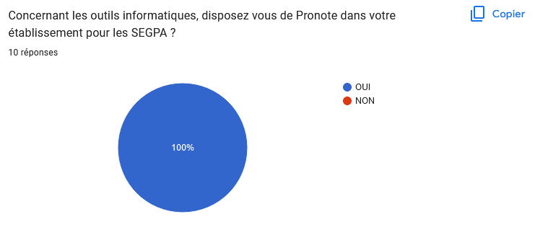

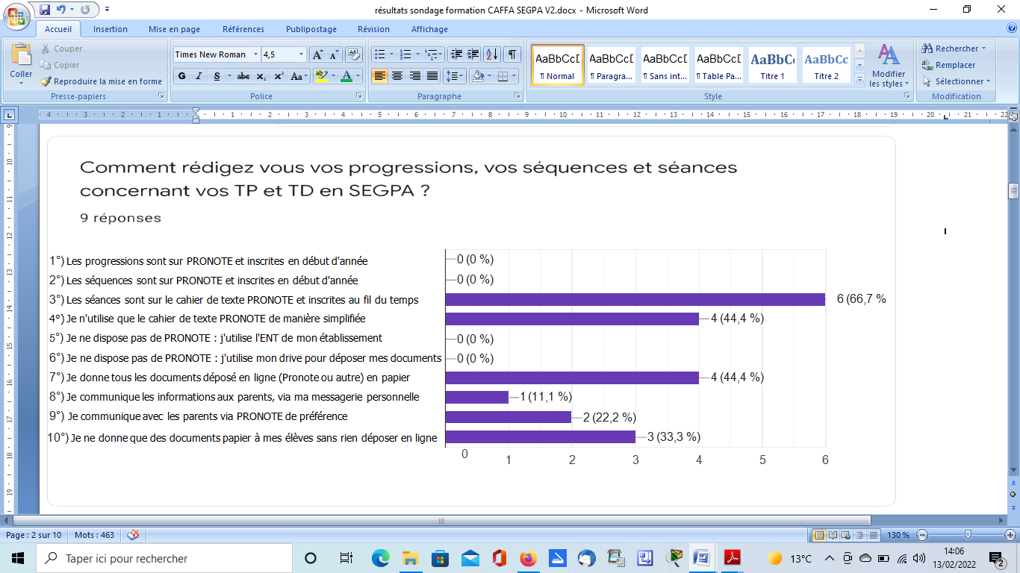 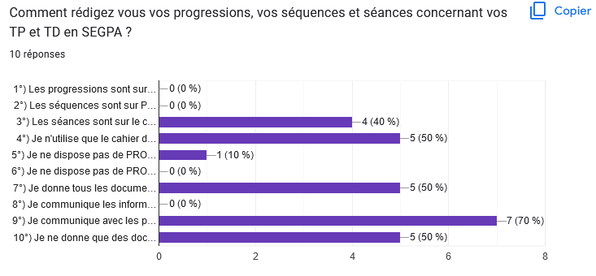

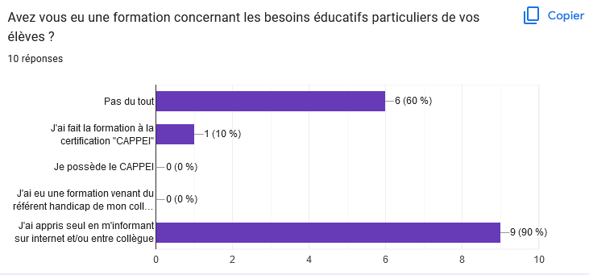

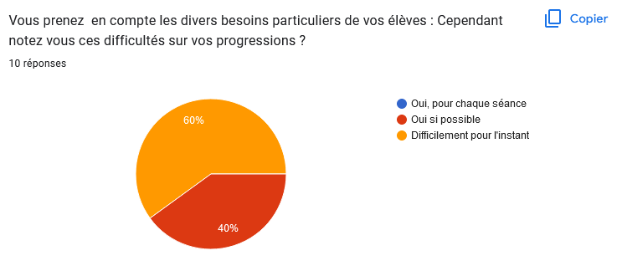

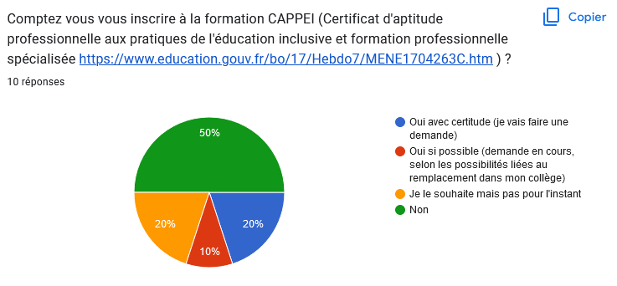

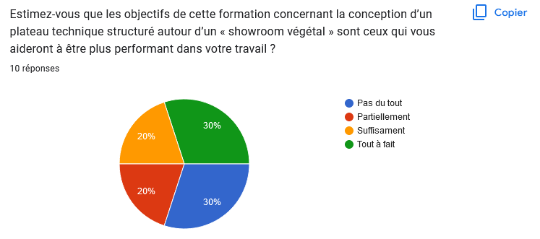

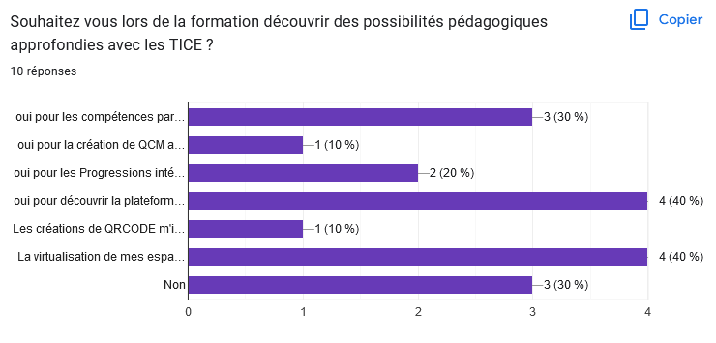

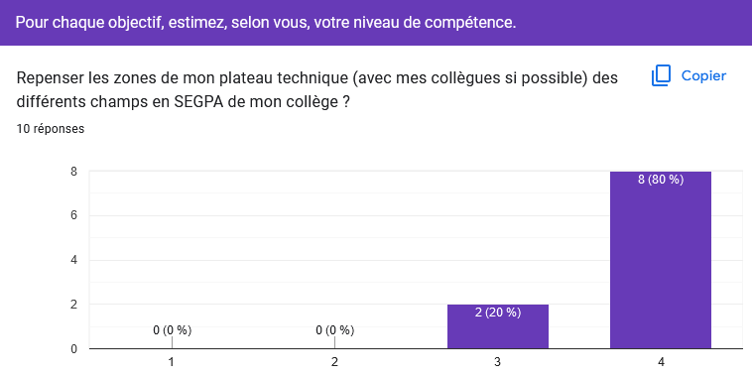

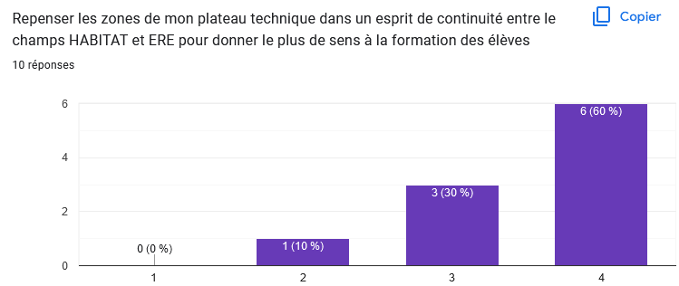

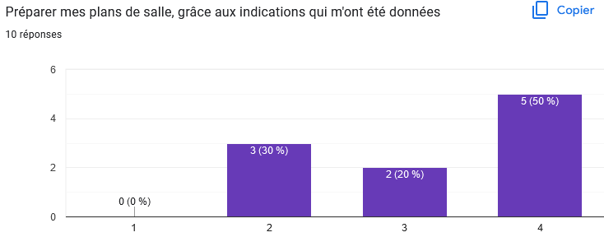

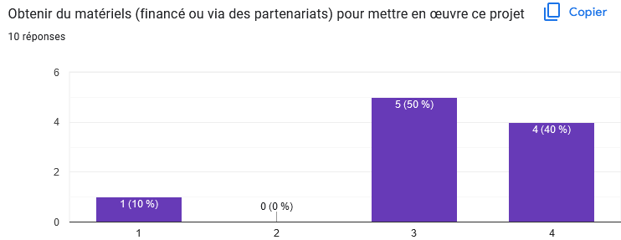

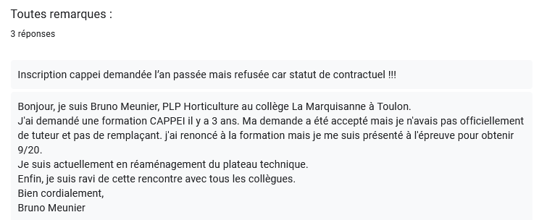

# POWERPOINT DE PRESENTATION DU PROJET

Voir le powerpoint de la visio du 2 février 2023.

# image patio.jpgEXEMPLE D’IMPLANTATION DES ZONES SUR UN PLATEAU TECHNIQUE SEGPA E.R.E

# CARTE MENTALE DE LA FORMATION (voir le site Moodle Académique de la formation)

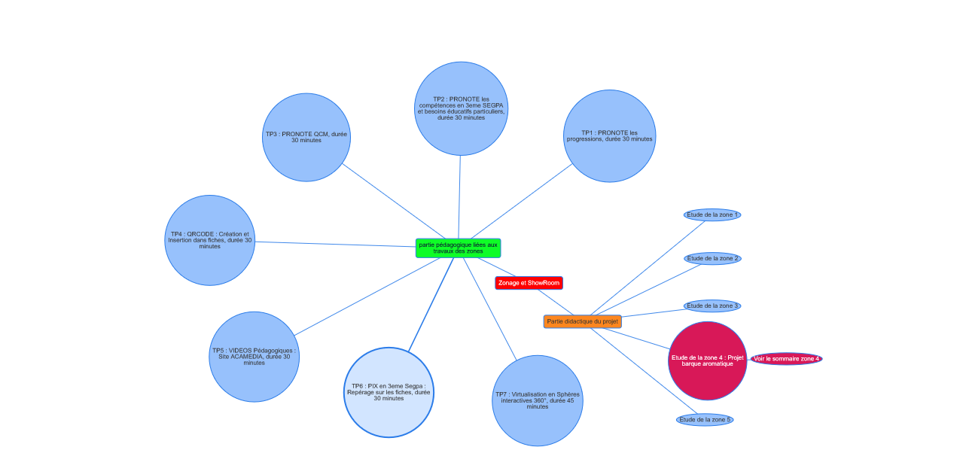

# Groupes de travail : Binômes (ou Trinômes) pour la formation

Répartition des travaux par binômes/trinômes. Vous cocherez les travaux que vous aurez réalisés.

|  |  |  |  |  |  |  |  |
| --- | --- | --- | --- | --- | --- | --- | --- |
| Noms des formés : | TP1 | TP2 | TP3 | TP4 | TP5 | TP6 | TP7 |
| B1 : |  |  |  |  |  |  |  |
|  |  |  |  |  |  |  |  |
|  |  |  |  |  |  |  |  |
| B2 : |  |  |  |  |  |  |  |
|  |  |  |  |  |  |  |  |
|  |  |  |  |  |  |  |  |
| B3 : |  |  |  |  |  |  |  |
|  |  |  |  |  |  |  |  |
|  |  |  |  |  |  |  |  |
| B4 : |  |  |  |  |  |  |  |
|  |  |  |  |  |  |  |  |
|  |  |  |  |  |  |  |  |
| B5 : |  |  |  |  |  |  |  |
|  |  |  |  |  |  |  |  |

# Exemple d’organisation des tâches : Diagramme de GANT

**PLANNING**

**Barque aromatique de la zone …….**

MAISON ECLATEE

**SEGPA ………………………….**

**MOIS**

**…………………………………………**

**Étude technique**

**Préparation**

**Approvisionnement**

**SEMAINE**

**n-1**

**n**

**n+1**

**n+2**

**n+3**

**Implantation de la barque sur le showroom**

**Réalisation de la barque**

**Nettoyage**

**Tri des déchets**

**Repli du matériel**

# EXEMPLE DE FICHE DESCRIPTIVE DE ZONE (page 1) :



# PARTIE 2 liée à la pédagogie de la formation

Cette partie va concerner les travaux pratiques pour les formés, suite au sondage de préformation.

Les besoins de découvertes sur les possibilités de PRONOTE, ainsi que sur les capsules vidéos avec QRCODE vont être abordés à travers 6 TP orientés vers le numérique et en lien direct avec la formation sur les zones de la maison éclatée.

Cette mise en œuvre servira d’harmonisation des pratiques d’évaluations et de suivis des élèves, sur les divers plateaux techniques d’ateliers en SEGPA.

Une classe virtuelle pourra terminer les phases non totalement acquises de ces travaux.

#### La pédagogie s’intéresse :

* aux relations élèves/élèves.
* aux relations maître/élèves.
* à l’organisation de la classe pour favoriser les apprentissages.

« La pédagogie est ce champ de la transformation de l’information en savoir par la médiation de l’enseignant, par la communication, l’action interactive dans une situation, les prises de décision dans l’action ; le pédagogue est celui qui facilite la transformation de l’information en savoir… »

Marguerite Altet, La formation professionnelle des enseignants, Paris, PUF, 1994,p. 5.

# Les travaux pratiques de la formation

Tous ces travaux sont sur le Moodle de la formation :

<https://espace-commun.ac-nice.fr/course/view.php?id=756>

Concernant les possibilités de PRONOTE, vous trouverez toutes les vidéos d'index Education ici :

<https://www.index-education.com/fr/tutoriels-video-pronote.php>

## TP1 : PRONOTE "Les progressions"

**Travail pratique de création manuelle de la progression de la maison éclatée : (suivre les directives projetées au tableau du formateur)**

Visionnez la vidéo n°1 sur les progressions : <https://vimeo.com/352500127>

1°) Sur un brouillon papier, écrire la progression 3eme SEGPA en vous servant de la fiche …………………………………………………………………………………………………………

**Stratégie :**

Racine = Nom de la progression (nommée : « Barque aux aromatiques 3eme SEGPA » dans notre cas)

Sous racine = Étude de la zone

Sous sous racine = ……………………………………………………………………………………….

Vous placerez au moins une pièce jointe dans votre progression.

2°) Créer sur PRONOTE, une nouvelle progression (nommée : « Barque aux aromatiques 3eme SEGPA »)

3°) Utiliser le brouillon crée à l’aide du sommaire des fichiers des zones pour créer votre progression PRONOTE.

## TP1 Etape 2 (pour aller plus loin) : Travail pratique de création à partir d'un fichier Excel de progression

Visionnez la vidéo n°2 sur les progressions : <https://vimeo.com/352501290>

1°) Créer une nouvelle progression si vous avez fait la première étape (rajouter "version 2")

2°) Créer un fichier excel sur lequel vous positionnerez les items comme sur la vidéo :

Utiliser le sommaire des fichiers des zones pour créer votre progression.

**Bien suivre le tutoriel vidéo !**

**Stratégie :**

Racine = Nom de la progression

Sous racine = Étude de la zone

Sous sous racine = ………………………………………………………………………………………….

Vous placerez au moins une pièce jointe dans votre progression.

Visionnez la vidéo n°3 sur le partage des progressions : <https://vimeo.com/137233424>

## TP2 : PRONOTE "EVALUER les compétences en 3eme Segpa avec prise en compte des besoins éducatifs particuliers"

Haut du formulaire

Bas du formulaire

1°) Lire la vidéo ci-dessous concernant la création d'évaluations par compétences :

<https://youtu.be/vZ2OaSwP50Y>

|  |
| --- |
| 2°) Créer une évaluation "RÉALISATION DE LA BARQUE AROMATIQUE" par compétences du cycle 4 :  Utiliser la fiche…………………………………….  3°) Vous ferez une lecture de ces vidéos, en prenant si possible des notes : |

|  |
| --- |
| Visionnez les vidéos PRONOTE sur le paramétrage des besoins éducatifs particuliers des élèves :  **Prise en compte des élèves à besoins éducatifs particuliers** |
| [Consulter les projets d'accompagnement (Espace Professeurs) 1 minute 09](https://www.index-education.com/fr/tutoriels-video-pronote-2257-136-consulter-les-projets-d-accompagnement-espace-professeurs.php) |
| [Gérer les projets d'accompagnement (Mode Enseignant) 2 minutes 56](https://www.index-education.com/fr/tutoriels-video-pronote-2264-136-gerer-les-projets-d-accompagnement-mode-enseignant.php) |
| [Personnaliser le travail à faire pour quelques élèves seulement (Espace Professeurs) 2 minutes 05](https://www.index-education.com/fr/tutoriels-video-pronote-2255-136-personnaliser-le-travail-a-faire-pour-quelques-eleves-seulement-espace-professeurs.php) |
| [Personnaliser le travail à faire pour quelques élèves seulement (Mode Enseignant) 1 minute 58](https://www.index-education.com/fr/tutoriels-video-pronote-2260-136-personnaliser-le-travail-a-faire-pour-quelques-eleves-seulement-mode-enseignant.php) |
| [Proposer un QCM adapté à certains élèves (Espace Professeurs) 0 minutes 59](https://www.index-education.com/fr/tutoriels-video-pronote-2237-136-proposer-un-qcm-adapte-a-certains-eleves-espace-professeurs.php) |
| [Proposer un QCM adapté à certains élèves (Mode Enseignant) 1 minute 02](https://www.index-education.com/fr/tutoriels-video-pronote-2261-136-proposer-un-qcm-adapte-a-certains-eleves-mode-enseignant.php) |

## TP3 : PRONOTE "Les QCM"

[Visionnez la vidéo sur la création et la modification de QCM](https://vimeo.com/654023047)

Bas du formulaire

Haut du formulaire

Bas du formulaire

Après avoir visionné la vidéo, vous aller créer un QCM simple (choix unique et/ou multiples).

1°) Par rapport à une fiche ………………………………………………………………………………, vous allez créer un QCM de 5 questions sur un brouillon papier.

2°) Vous créerez ce QCM sur votre PRONOTE (client ou web).

3°) Vous prendrez en compte les besoins particulier de vos élèves lors de la création du devoir liée au QCM.

4°) Visualisez votre QCM (visualisation élève).

## TP4 : Les VIDEOS PEDAGOGIQUES "Plateforme ACAMEDIA"

Haut du formulaire

Bas du formulaire

1°) Connectez vous sur Acamédia : <https://acamedia.ac-nice.fr>

2°) Créer un compte à l'aide de votre adresse académique : cliquez sur créer un compte en haut à droite de la page d'accueil.

3°) Complétez le formulaire qui s'ouvre :

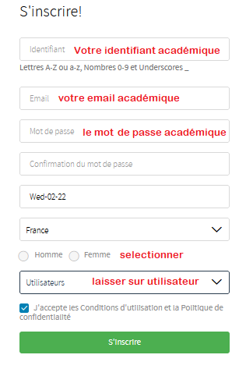

4°) Se connecter à sa boite Académique et confirmer avec le lien reçu pour activer votre compte

5°) Se connecter avec l'identifiant et le mot de passe reçu

6°) Suivre le tutoriel :

Vous trouverez une vidéo explicative ici :

<https://acamedia.ac-nice.fr/tutoacamedia_v4539>

7°) Déposer une vidéo pédagogique en relation avec la zone étudiée.

8°) Récupérez le lien de la vidéo : faire un copier.

9°) Passez à l'étape suivante sur le TP5 : Création du QRCODE.

## TP5 : Les QRCODES "Création et insertion dans les fiches de travail"

Haut du formulaire

Bas du formulaire

Après avoir déposé une vidéo sur votre compte ACAMEDIA, récupérer le lien de la vidéo pour créer un QRCODE

1°) Depuis le site "LA DIGITALE" : <https://ladigitale.dev/>

Vous choisirez "DIGICODE" "Utiliser" pour fabriquer votre QRCODE.

Pour découvrir DIGICODE c'est ici : <https://ladigitale.dev/blog/digicode-pour-creer-des-codes-qr>

2°) Prévoir une image (en rapport avec la zone étudiée) à placer au centre du QRCODE.

3°) Vous placerez ensuite le QRCODE sur une fiche descriptive de la zone étudiée.

## [TP6 : PIX : "Domaines et compétences pour un repérage sur fiches élèves"](https://espace-commun.ac-nice.fr/course/view.php?id=734)

1°) Repérez les compétences envisageables pour vos élèves de 4eme ou 3eme SEGPA suivant la fiche…………………………………………………………….

2°) Placez les compétences sur une fiche descriptive de zone.

Vous vous aiderez des documents ci-dessous.

|  |  |
| --- | --- |
|  | Domaines et compétences sur PIXDomaines et compétences sur PIX |

|  |  |  |
| --- | --- | --- |
|  |  | [Parcours de rentrée SEGPA_ULIS tous niveaux.pdfParcours de rentrée SEGPA\_ULIS tous niveaux.pdf](https://espace-commun.ac-nice.fr/pluginfile.php/20531/mod_folder/content/0/Parcours%20de%20rentr%C3%A9e%20SEGPA_ULIS%20tous%20niveaux.pdf?forcedownload=1) |
|  |  | [pix _repartition_competences_disciplines v5.docxpix \_repartition\_competences\_disciplines v5.docx](https://espace-commun.ac-nice.fr/pluginfile.php/20531/mod_folder/content/0/pix%20_repartition_competences_disciplines%20v5.docx?forcedownload=1) |
|  |  | TP7 : VIRTUALISATION des zones avec des Photosphères.  * En utilisant les photosphères, nous **réaliserons nos parcours dans les zones du plateau technique ERE étendu :**   - contenant au moins deux photosphères - avec au moins un lien de navigation entre deux photosphères - avec au moins un "hotspot" contenant du texte - et/ou avec au moins un "hotspot" contenant une image - et/ou avec au moins un "hotspot" contenant un son - et/ou avec au moins un "hotspot" contenant une vidéo - et/ou avec au moins un "hotspot" contenant une carte géographique intégrée de Google MyMap par exemple.  Vous vous aiderez des documents ci-dessous.  1°) Lire la vidéo explicative pour la création d'une Photosphère avec Google Street View. Utilisez le tutoriel ci-dessous si besoin.  2°) Créer un compte sur la plateforme "LAPENTOR" : <https://app.lapentor.com/auth>  3°) Utiliser la Photosphère obtenue dans la plateforme "LAPENTOR" avec l'aide du formateur.   |  |  | | --- | --- | |  | Utilisation de l'application "Google Street View"Utilisation de l'application "Google Street View" |  |  |  |  | | --- | --- | --- | |  |  | [Tutoriel pdf Streetview pour créer une photosphère-1.pdfTutoriel pdf Streetview pour créer une photosphère-1.pdf](https://espace-commun.ac-nice.fr/pluginfile.php/22184/mod_folder/content/0/Tutoriel%20pdf%20Streetview%20pour%20cr%C3%A9er%20une%20photosph%C3%A8re-1.pdf?forcedownload=1) | |
|  |  |  |

# [SONDAGE DE FIN DE FORMATION](https://espace-commun.ac-nice.fr/course/view.php?id=734&notifyeditingon=1)

Vous pouvez y accéder ici : <https://forms.gle/mGopocob5We1LfkUA>

Merci.

Cordialement,

M. FERRERO.

# PRISE DE NOTES

……………………………………………………………..

1. Enseignement Général et Professionnel Adapté [↑](#footnote-ref-2)